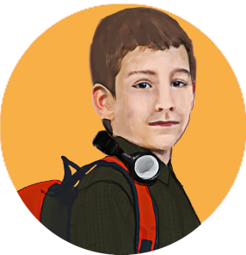
Cette compilation te permet de t’assurer que tu as toutes les informations qu’il te faut pour ta rentrée scolaire. S’il te manque des informations, fais des recherches pour les trouver. Tu as encore le temps. Fais-toi aider s’il le faut.

Voici l’adresse de mon école secondaire :

Mon moyen de transport pour l’école sera :
J’y vais à pied.
J’y vais en vélo lorsque c’est possible.
Mes parents me reconduisent.
Je prends le transport en commun.
- Je sais où je dois me rendre pour prendre le transport en commun pour aller à l’école.
- Je connais le numéro du parcours.
- Je connais le parcours.
- Je connais les heures.
- Je sais où je dois me rendre pour prendre le transport en commun afin de revenir à la maison.
Je prends l’autobus scolaire.
- Je sais où je dois me rendre pour prendre mon autobus.
- Je connais le numéro.
- Je connais le parcours.
Je prends le transport adapté.

Voici l’horaire de l’école :
L’école est ouverte à partir de
Mon premier cours commence à
La durée de la période du dîner est de
L’école se termine à

- J’ai déjà une bonne idée des effets scolaires qu’il me faudra.
- J’ai visité mon école.
- Je sais quelle sorte de cadenas je vais utiliser.
- Je connais déjà le nom de certains enseignants.
- Je connais des jeunes qui fréquentent cette école secondaire.
- J’ai des besoins particuliers et j’ai participé à l’élaboration de mon plan de transition.

